COMPRENDRE, STRUCTURER ET PRÉSENTER

By Creafrench

- - Lis les titres suivants. Lesquels te donneraient envie de lire l'article? Pourquoi? Et lesquels ne t'attirent pas du tout?

Vivre dans une grande ville réduit le risque de dépression

La queue des dinosaures leur servait-elle à courir plus vite ?

Comment le logiciel Shazam reconnaît-il aussi vite un titre de musique ?

Les édulcorants artificiels toxiques pour notre flore intestinale !

Un nouveau matériau capable de produire de l’électricité en récupérant l’énergie de son environnement

Est-il possible de ne penser à rien du tout ?

La bosse des maths existe-t-elle ?

A quel type d'articles ces titres correspondent-ils?
...........................................................................................................................................................
Que remarques-tu encore par rapport aux titres des articles?
...........................................................................................................................................................
Est-ce qu'il y a des mots que tu ne comprends pas? Si oui, note-les et recherche leur signification.

Mots difficiles
................................................................
................................................................
................................................................
................................................................
................................................................
Signification
................................................................
................................................................
................................................................
................................................................
................................................................

- - Cherche maintenant un article à caractère scientifique sur un des sujets d'articles qui t'intéresse. Tu peux aussi choisir un autre sujet si tu le souhaites.

Voici quelques sites à consulter:
korii topsante
Science & vie slate.fr
Québec Science

Le titre de mon article:
...........................................................................................................................................................
La source et la date:
...........................................................................................................................................................

- - Lis ton texte une première fois et note 5 mots et 5 expressions que tu ne connais pas. Essaye d'abord de déduire leur sens à partir du contexte et si nécessaire, recherche-les dans un dictionnaire.

5 mots difficiles:
......................................................................
......................................................................
......................................................................
......................................................................
......................................................................

5 expressions difficiles:
......................................................................
......................................................................
......................................................................
......................................................................
......................................................................
Signification:
......................................................................
......................................................................
......................................................................
......................................................................
......................................................................

Signification:
......................................................................
......................................................................
......................................................................
......................................................................
......................................................................

- - Relis une deuxième fois ton texte et note maintenant les mots clés.
Les mots clés dans mon texte:
...........................................................................................................................................................
...........................................................................................................................................................
..........................................................................................................................................................
...........................................................................................................................................................

- 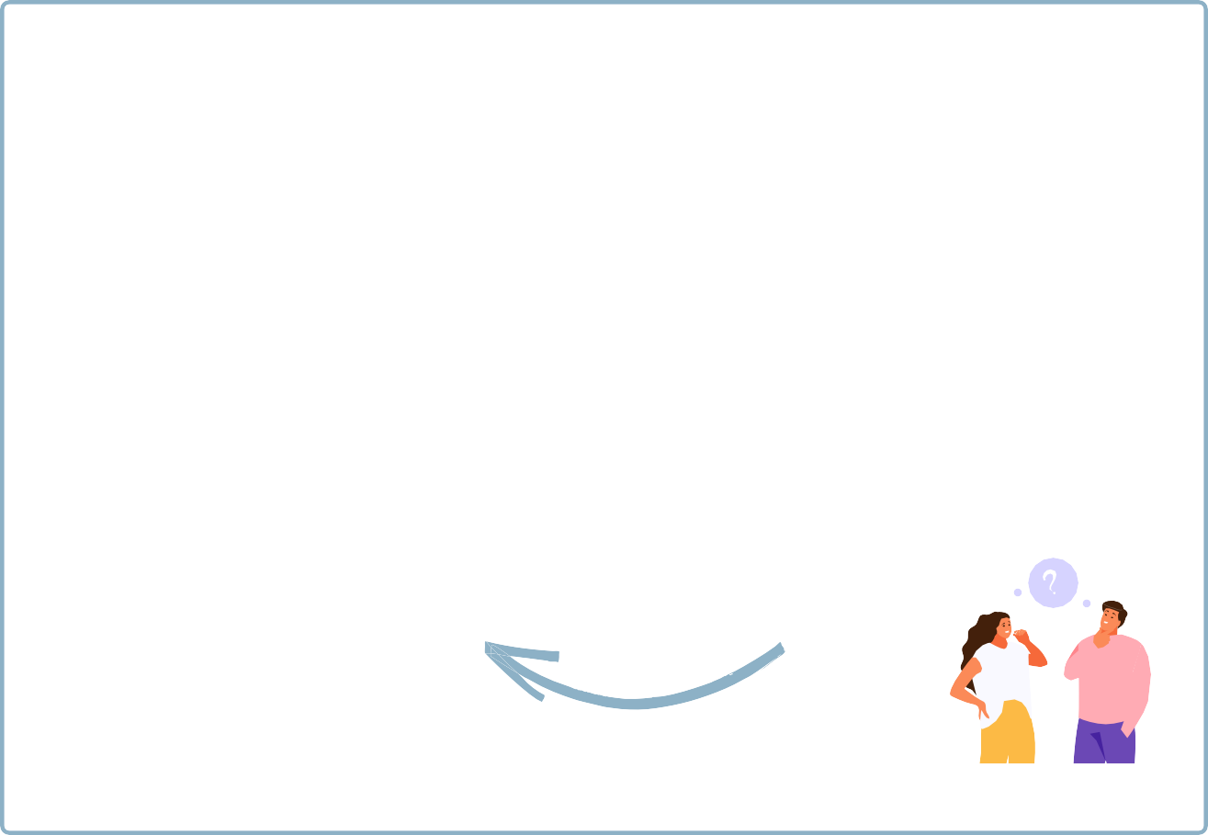- Complète le schéma de communication en fonction de ton article.
But
(informer, convaincre, divertir, raconter, émouvoir,
pousser à l'action)
.............................
Emetteur
Message
Récepteur
.............................
................................................
................................................
.............................
Canal
(article, vidéo, affiche, mail, lettre, présentation, ...)
.............................
Réaction - feedback

- - Marque les connecteurs logiques et chronologiques dans ton texte et réalise ensuite une carte mentale pour schématiser les infos.

Pour finir, écris un petit résumé de ton texte.

Mon résumé:
...........................................................................................................................................................
...........................................................................................................................................................
..........................................................................................................................................................
...........................................................................................................................................................
...........................................................................................................................................................
...........................................................................................................................................................
..........................................................................................................................................................
...........................................................................................................................................................

- - Regarde quelques vidéos du youtubeur "Dr. Nozman".

Ce jeune vidéaste français, connu pour ses vlogs sur des sujets scientifiques, a créé sa chaîne en mai 2011 et compte aujourd'hui plus de 4 millions d'abonnés.

Vidéo 1 : C'est quoi les pires douleurs? (et pourquoi) Vidéo 2 : Cet objet annule la gravité ! (et c'est fou) Vidéo 3 : Les pires aliments à consommer!
Tu verras que certains mots qu'utilise le Dr. Nozman sont très spécifiques et plutôt difficiles à comprendre. Essaye néanmoins de déduire leur sens à partir du contexte global de la vidéo.

Qu'est-ce qui fait selon toi le succès du Dr. Nozman? Donne au moins 3 raisons.
...........................................................................................................................................................
...........................................................................................................................................................
..........................................................................................................................................................
...........................................................................................................................................................

- - A ton tour de jouer!

Présente le contenu de ton texte dans un vlog "à la façon de Nozman".
Veille à utiliser les éléments qui rendent ses vidéos intéressantes et n'hésite pas à te montrer sous ton jour le plus créatif.
Tiens compte de ta cible, un public jeune et curieux! Ta vidéo dure environ 3 minutes.

A la page suivante, tu trouves une check-list pratique pour ne rien oublier!

- - Check-liste pratique

Parcours quelques conseils pour réussir ta vidéo. Pense à ton public-cible: les jeunes!

Le contenu de ta vidéo:
introduis ton sujet: de quoi s'agit-il et pourquoi est-ce intéressant?
présente clairement les infos et donne des exemples concrets (évite de te perdre dans des explications trop complexes, pense à utiliser tes mots-clés)
structure ton discours: utilise suffisamment de connecteurs chronologiques (pour commencer, ensuite, aussi, pour finir, ...) et logiques (pour, parce que, bien que, contrairement à, ...)
termine par une conclusion dynamique: pousse les spectateurs à l'action (liker la vidéo, partager la vidéo, écrire un commentaire, s'abonner à ta chaîne, ...)

La présentation et la créativité
sois enthousiaste: pense à souligner tes paroles par des gestes et adopte un rythme dynamique
parle clairement: évite de parler trop vite et soigne ta prononciation utilise des éléments visuels pour illustrer tes propos

